

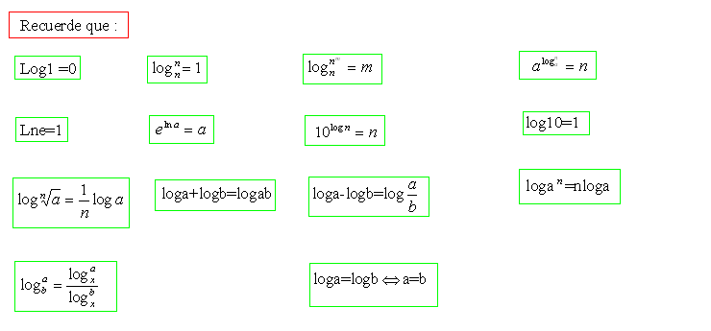

Resuelva las ecuaciones logarítmicas:

1.- $3^{2x}=\text{6561}$ 2.- $3^{2x−4}=\text{729}$

3.- $\sqrt[x]{\text{7776}}=6$ 4.- $\sqrt[x]{5^{3}}+\sqrt[x]{5^{6}}=\text{30}$

5.- $\sqrt[x]{\text{128}}+\sqrt[2x]{\text{128}}=\text{20}$ 6.- $5^{x−3}=\text{625}$

7.- Log3x=Log72 8.- Logx+Log2=Log60-Log5

9.- Log(x+2)+Log(x+3)=Log2 10.- Log(x+9)-Logx=Log(x+1)

11.- $\text{log}(x+7)=\text{log}(x+5)$ 12.- $9^{x^{2}−7x+\text{12}}=1$

13.- $7^{x^{2}−5x+9}=\text{343}$ 14.- $8^{x^{2}−9x−\text{24}}=\text{4096}$

15.- $6^{x^{4}−\text{18}x^{2}+\text{86}}=\text{7776}$ 16.- $4^{x+1}+\frac{\text{64}}{4^{x}}=\text{257}$

17.- $3×2^{x+3}=\text{192}×3^{x−2}$ 18.- $5×3^{2x−7}×3^{x}=\text{3456}$

19.- $x^{x}−x^{−x}=(1+x)^{−x}$ 20.- log(7x-9)${}^{2}+\text{log}(3x−4)^{2}=2$

21.- $3^{x}+3^{x−1}+3^{x−2}+3^{x−3}+3^{x−4}=\text{363}$ 22.-

23.- log$\sqrt{7x+5}+\text{log}\sqrt{2x+7}=1+\text{log}4\text{.}5$ 24.- $\frac{\text{log}(\text{35}−x)^{3}}{\text{log}(5−x)}=3$

25.- $5^{5−3x}=2^{x+2}$ 26.- $3×e^{x−2}={\text{10}}^{2x−5}$

27.- $3^{2x}×5^{6x−7}=9^{x−2}×7^{1−x}$ 28.- ${\left(\frac{\text{21}}{\text{20}}\right)}^{3−x}={\text{632}}^{\frac{7}{2}x}×{\left(\frac{\text{56}}{\text{39}}\right)}^{\frac{5}{9}x}$

29.- $4^{x}−3^{x−\frac{1}{2}}=3^{x+1}−2^{2x−1}$ 30.- $\frac{a^{x−1}}{b^{x+1}}=c^{2x}$

31.- $\frac{{\text{100}}^{\text{log}x}+1}{{\text{10}}^{\text{log}x}}=\frac{4}{\sqrt{3}}$ 32.- $5{\text{log}}_{3}^{x}+4{\text{log}}_{\text{81}}^{x}=\text{18}$

33.- log(x-1)+log(2x+1)=log(x-2)+log(5x-1)

34.- $\text{log}\sqrt{2x−9}+\text{log}\sqrt{4x−1}=\text{log}\sqrt{2}$ 35.- ${\text{log}}_{2}^{x}+4{\text{log}}_{4}^{x}=6$

36.- ${\text{log}}_{2}^{(4x+5)}−{\text{log}}_{2}^{(x^{2}−1)^{2}}=2$ 37.- $6^{x}=\frac{\text{10}}{3}−6^{−x}$

38.- $x^{\frac{1}{\text{log}a}}×a+x×b^{\frac{2}{\text{log}b}}−\text{330}=0$ 39.- $x^{\text{log}x}−x^{\text{log}\frac{1}{x}}=1$

40.- log(ax${}^{2})^{\frac{2}{\text{log}x}}−\text{log}a^{\frac{3}{\text{log}a}}={\text{10}}^{\text{log}(\frac{\text{log}b}{\text{log}b^{\frac{1}{2}}})}$ 41.- $a^{x+1}=b^{x−1}c^{2x}$

42.- ${\text{10}}^{\text{log}(\text{log}x)}−{\text{10}}^{\text{log}\left(\frac{\text{16}}{\text{log}x}\right)}=6$ 43.- ${\left(\frac{3}{7}\right)}^{3x−7}={\left(\frac{7}{3}\right)}^{7x−3}$

44.- $x^{{\text{log}}_{9}^{3}}=9$ 45.- $x^{\sqrt{x}}={\left(\sqrt{x}\right)}^{x}$

46.- $5^{{\text{log}}_{3}^{x}}=\text{17}$ 47.- log(2x${}^{3}+x^{\frac{3}{2}})=0\text{.}9$

48.- log${}_{x}^{\text{10}}×\sqrt[3]{\text{10}}=\frac{4}{3}$ 49.- Ln(x${}_{2}−2x+1)={\text{log}}_{3}^{\text{18}}$

50.- a${}^{x+1}=b^{x−1}c^{4x}$ 51.- (0.171)${}_{x}=\frac{1}{\text{11}}$

52.- 100${}^{\text{log}a}×{\text{10}}^{\text{log}a}+{\text{10}}^{\text{log}(\text{100})^{\text{log}a}}×\text{log}{\text{1000}}^{\text{log}x(a+b)}=\text{10}$

Respuestas:

1.- 4 2.- 5 3.- 5 4.- 3 5.- 7/4 6.- 4 ; -1

7.- 24 8.- 6 9.- -1 10.- 3 11.- -3 12.- 3 ; 4

13.- 2 ; 3 14.-$\frac{9±\sqrt{\text{193}}}{2}$ 15.- $±$3 16.- 3 ;-1 17.- 3 18.- 4,31718

19.- 2 ;-1 20.- 2 ; 13/21 21.- 5 22.- 5395,8 ; 1,8533 23.- 10

24.- 2 ; 3 25.- 1,20636 26.- 2,92 27.- -0,75 28.- 6,41387 x10${}^{−3}$

29.- 3,020 30.- $\frac{\text{log}a+\text{log}b}{\text{log}a−\text{log}b−2\text{log}c}$ 31.- $\sqrt{3};\frac{1}{3}\sqrt{3}$ 32.- 27 33.- 1

34.- 4,5580311 35.- 16 36.- 13,149111 37.- 0 ; 0,4728859

38.- 3 39.- 0,4571516 40.- $\sqrt[3]{a}$ 41.- $\frac{\text{log}a+\text{log}b}{2\text{log}c−\text{log}a+\text{log}b}$

42.- ${\text{10}}^{8};{\text{10}}^{−2}$ 43.- 1 44.- 81 45.- 4

46.- 6,9169087 47.- 1,1811955 48.- 10 49.- 4,74 ; -2,745

50.- $\frac{\text{log}a+\text{log}b}{4\text{log}c−\text{log}a+\text{log}b}$ 51.- 1.35774 52.- $\frac{a^{2}(a+3)}{(a+b)}$

